  MESTNA OBČINA MARIBOR  ŽUPAN  Ulica heroja Staneta 1, 2000 Maribor,  www.maribor.si, email: mestna.obcina@maribor.si | 35005-32/2017-6  GMS-569

Številka: 35005-32/2017-6
Datum: 28.11.2017

MESTNI SVET
MESTNE OBČINE MARIBOR

ZADEVA: PREDLOG ZA OBRAVNAVO NA 31. REDNI SEJI MESTNEGA SVETA MESTNE OBČINE MARIBOR

NASLOV GRADIVA: | Odlok o spremembah in dopolnitvah Odloka o prostorsko ureditvenih pogojih za območje urbanistične zasnove mesta Maribor – prva obravnava
GRADIVO PRIPRAVIL: | URAD ZA KOMUNALO, PROMET IN PROSTOR  Sektor za urejanje prostora
GRADIVO PREDLAGA: | dr. Andrej Fištravec, župan
POROČEVALEC: | Lidija Kodrič Vuk, vodja sektorja
PREDLOG SKLEPA: | Mestni svet Mestne občine Maribor sprejme Odlok o spremembah in dopolnitvah odloka o prostorsko ureditvenih pogojih za območje urbanistične zasnove mesta Maribor – prva obravnava.

dr. Andrej Fištravec
župan Mestne občine Maribor

Priloga:
- odlok
- obrazložitev, ki vsebuje izseke iz grafičnih prilog

MESTNA OBČINA MARIBOR
MESTNA UPRAVA
URAD ZA KOMUNALO, PROMET IN PROSTOR
Sektor za urejanje prostora

Številka: 35005-32/2017-6
Datum: 28.11.2017

PODPISNI LIST
PREDLOGA ZA OBRAVNAVO NA 31. REDNI SEJI MESTNEGA SVETA
MESTNE OBČINE MARIBOR
Naslov gradiva: | Odlok o spremembah in dopolnitvah odloka o prostorsko ureditvenih pogojih za območje urbanistične zasnove mesta Maribor – prva obravnava
Priloge gradiva (navedba morebitnih prilog): | - Obrazložitev s prikazom grafičnih izsekov

Pregledali in parafirali:
Podpisniki | Ime in priimek podpisnika | Pristojen organ | Datum | Podpis tistega, ki podpiše oz. parafira
Gradivo pripravil-a: | Vesna BAUMAN, Podsekretarka  Lidija Kodrič Vuk, vodja sektorja
Gradivo pregledal-a vodja organa in morebitni vodja NOE: | p.p. Vili EISENHUT  Sekretar
Gradivo usklajeno s pristojnimi organi (če je gradivo pripravljeno izven MOM):
Dodatni pregled na predlog pripravljavca
Gradivo prejela služba MS v fizični in elektronski obliki | Rosana Klančnik | Služba za delovanje mestnega sveta
Gradivo pregledal direktor MU | mag. Simon Štrancar | Kabinet župana
Gradivo podpisal župan: | Dr. Andrej Fištravec | Kabinet župana

Na podlagi 11. In 61. člena Zakona o prostorskem načrtovanju (Uradni list RS, št. 33/07, 70/08 ZVO-1B, 108/09 ZPNačrt- -A, 80/10 ZUPUDPP (106/10 popr.), 43/11 ZKZ-C, 57/12 ZPNa- črt-B, 57/12 ZUPUDPP-A,109/12 ZPNačrt-C in 76/14-odl.US) in 23. člena Statuta Mestne občine Maribor (MUV št. 10/11 in 8/14) je Mestni svet Mestne občine Maribor na...seji dne ….. sprejel

Odlok o spremembah in dopolnitvah odloka o prostorskih ureditvenih pogojih za območje urbanistične zasnove mesta Maribor

1. člen
V Odloku o prostorsko ureditvenih pogojih za območje urbanistične zasnove mesta Maribor (Medobčinski uradni vestnik, št. 1/14-UPB, 12/14, 16/14, 5/15, 11/15, 20/15, 20/16, 29/16 in 9/17) se za 1. j členom doda 1. k člen, ki se glasi:
»1. k člen
S tem odlokom se sprejmejo spremembe in dopolnitve Odloka o prostorskih ureditvenih pogojih za območje urbanistične zasnove mesta Maribor (Medobčinski uradni vestnik, št. 1/14-UPB, 12/14, 16/14, 5/15, 11/15, 20/15, 20/16, 29/16 in 9/17), ki jih je izdelal ZUM urbanizem, planiranje, projektiranje d.o.o., pod številko naloge: 17035. Spremembe in dopolnitve PUP obsegajo tekstualni del in grafične priloge odloka.«
2. člen
V drugem odstavku 16. člena se v drugi alineji »Gradbena meja, gradbena linija« spremeni peta alineja tako, da se glasi:
»– pri nadzidavi objektov, legalno zgrajenih pred uveljavitvijo tega odloka oziroma objektov katerih gradnja se je začela na podlagi pravnomočnega gradbenega dovoljenja pred uveljavitvijo tega odloka, v okviru tlorisa etaže, ki se nadzida,«.
3. člen
Spremembe in dopolnitve odloka o prostorskih ureditvenih pogojih za območje urbanistične zasnove mesta Maribor iz 1.k člena so na vpogled v Mestni občini Maribor na Uradu za komunalo, promet, okolje in prostor – v Sektorju za urejanje prostora, in na spletni strani www.maribor.si.

4. člen

Ta odlok začne veljati osmi dan po objavi v Medobčinskem uradnem vestniku.



MESTNA OBČINA MARIBOR
MESTNA UPRAVA
Urad za komunalo, promet in prostor

Sektor za urejanje prostora

Številka: 35005-32/2017-6
Datum: 28.11.2017

O B R A Z L O Ž I T E V
Odloka o spremembah in dopolnitvah odloka o prostorskih ureditvenih pogojih za območje urbanistične zasnove mesta Maribor

Uvod
V tekstualnem delu veljavnega Odloka o prostorskih ureditvenih pogojih za območje urbanistične zasnove mesta Maribor (Medobčinski uradni vestnik, št. 1/14-UPB, 12/14, 16/14, 5/15, 11/15, 20/15, 20/16, 29/16 in 9/17, v nadaljevanju PUP) so določeni tudi grafični regulacijski elementi za lociranje objektov, in sicer regulacijska linija, gradbena linija in gradbena meja.
Pomen regulacijskih elementov je naslednji:
- regulacijska linija deli javne površine od nejavnih.
- gradbena linija je linija, na katero morajo biti z enim robom ali stranico postavljeni predvideni nadzemni deli objektov, dovoljeni so le manjši odmiki delov fasad.
- gradbena meja je linija, ki jo predvideni nadzemni deli objektov ne smejo presegati, lahko pa se je dotikajo ali so od nje odmaknjeni v notranjost.
Glede na trenutno veljavne, grafično opredeljene regulacijske elemente, ni možno realizirati načrtovane investicijske namere, zaradi česa so posamezni lastniki nepremičnin podali pobude za spremembe in dopolnitve, ki so predmet tega odloka.
Predmet sprememb in dopolnitev PUP je:
Grafični del:
V nadaljevanju sledijo grafični prikazi (izseki iz obstoječega stanja iz PUP in izsekom iz PUP s prikazanimi spremembami) sprememb in dopolnitev grafičnega dela odloka.
V grafičnem delu odloka se:
- Spremeni potek gradbene meje na zemljiščih s parcelami št. 2910/1, 2911/69, 2911/88, 2911/90, 2911/97, 2911/98, 2911/101, 2911/104, vse k.o. Ob železnici tako, da se gradbena meja približa industrijski cesti za ca. 8 m. Območje predmetnih sprememb se nahaja ob prometni povezavi v neposredni bližini Tržaške ceste .

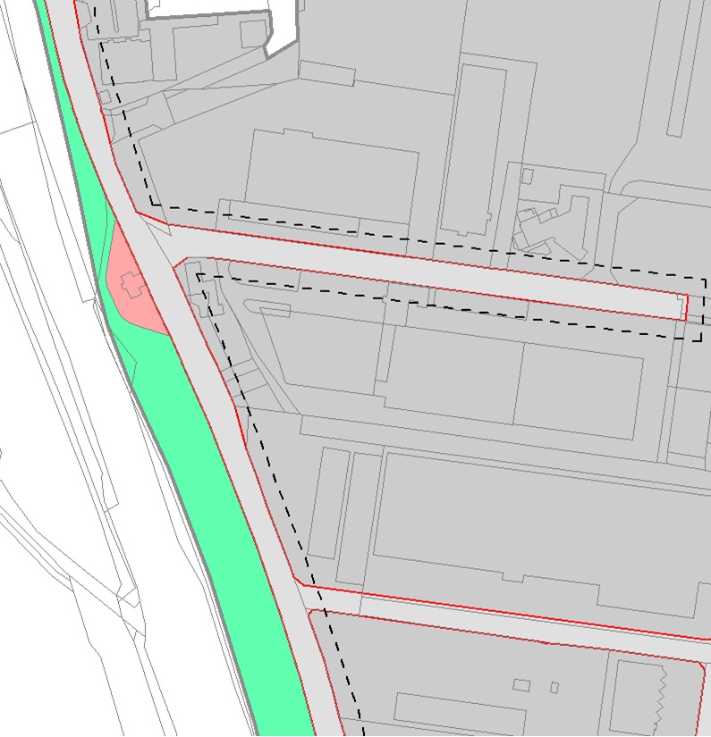

Opredelitev grafičnih regulacijskih elementov PUP ob Industrijski cesti

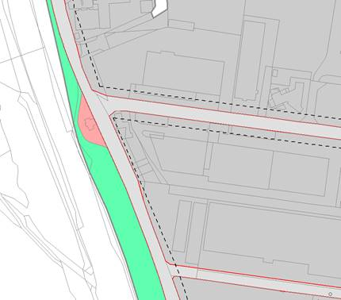

Načrtovana prilagoditev regulacijske meje ob industrijski cesti (spremembe)
Glede na obstoječe stanje v prostoru je možno gradbeno mejo lokalno korigirati tako, da se še vedno ohranja primeren cestni koridor. Gradbeno mejo se premakne proti cesti tako, da se na območju izvedenih parkirnih prostorov za osebna vozila približa regulacijski meji, pa vseeno ohranja zvezna linija s severno in južno ležečim potekom gradbene meje.

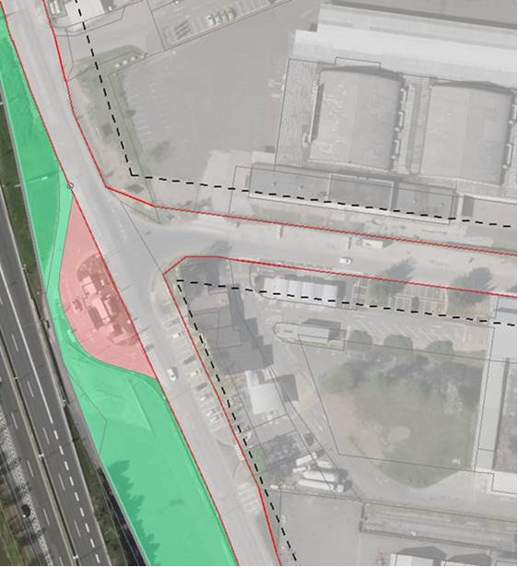
Prikaz na lokaciji (spremembe)

- Na zemljiščih s parcelnimi št. 442, 443/1, 444, 445/1, 497, 498, 501, 502, 507, 508, 509, 510, 511, 513, 515, 516, vse k.o. Tezno, se gradbena linija nadomesti z gradbeno mejo. Območje se nahaja ob Ukrajinski in Prvomajski ulici.

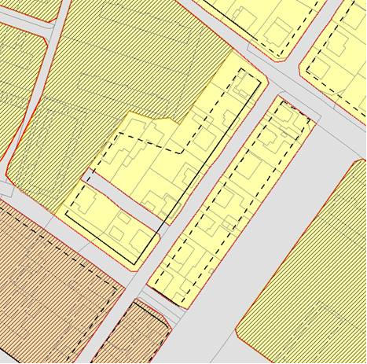
Opredelitev grafičnih regulacijskih elementov PUP na območju Tezna, ob Ukrajinski ulici

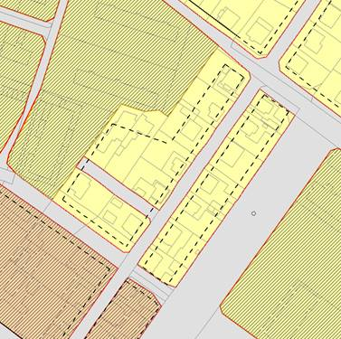

Načrtovana sprememba regulacijskih elementov ob Ukrajinski ulici (spremembe)

Na območju Tezna, ob Ukrajinski ulici, je bilo v letu 2005, pred uveljavitvijo PUP (leto 2006), izdano gradbeno dovoljenje št. 351-341/2005-7114 z dne 22. 7. 2005 za gradnjo stanovanjske nadomestne enostanovanjske stavbe, odmaknjene 2,5 m od Ukrajinske ulice. Gradnja je bila pričeta v predpisanem roku.
Na gradbeni parceli je bil s PUP načrtovan premik gradbene meje proti notranjosti gradbenih parcel, zaradi zagotovitve skladnega oblikovanja odseka ulice.
Ker gre za podobno situacijo kot pri legalno že zgrajenih objektih, ki se nadzidajo ali dozidajo, je smiselno tudi gradnjo že pričetih stavb dopustno obravnavati kot izjemo in dovoliti, ob morebitno potrebni spremembi gradbenega dovoljenja, ohranitev in nadzidavo obstoječega dela objekta v okviru obstoječega horizontalnega gabarita.
Zaradi pretežne izgrajenosti območja se za posege, ki se bodo izvajali na širšem območju pobude, spremenijo regulacijski elementi, in sicer se gradbena linija nadomesti z gradbeno mejo.

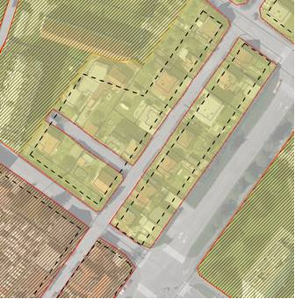
Prikaz na lokaciji (spremembe)

Tekstualni del:
V tekstualnem delu odloka se z ustrezno dopolnitvijo člena, pri nadzidavi objektov, legalno zgrajenih pred uveljavitvijo tega odloka oz. objektov katerih gradnja se je začela na podlagi pravnomočnega gradbenega dovoljenja pred uveljavitvijo tega odloka, v okviru tlorisa etaže, ki se nadzida, omogoči odstopanje od grafičnih prikazov gradbene meje in gradbene linije.

V nadaljevanju je podan 16. člen in z krepko poševno pisavo prikazane spremembe in dopolnitve iz 2. člena tega odloka

16.člen
(grafični regulacijski elementi)
Regulacijski elementi za lociranje objektov so regulacijska linija, gradbena linija in gradbena meja. Prikazani so na kartah št. 4.

Odstopanja od grafičnih prikazov iz kartografskega dela PUP so dovoljena v naslednjih primerih:
- Regulacijska linija:
- na podlagi natančnega geodetskega načrta,
- pri rekonstrukcijah prometnih površin in postavitvi urbane opreme.
- Gradbena meja, gradbena linija:
- na podlagi natančnega geodetskega načrta,
- pri postavitvi nezahtevnih in enostavnih objektov: nadstrešek, ograje, začasni objekti, spominska obeležja, gostinski vrtovi, grajeni iz montažnih elementov, pomožni infrastrukturni objekti in otroška igrišča,
- pri postavitvi škarp in podpornih zidov,
- odstopanja od gradbene linije za posamezne dele fasade,
- pri nadzidavi objektov, legalno zgrajenih pred uveljavitvijo tega odloka oz. objektov katerih gradnja se je začela na podlagi pravnomočnega gradbenega dovoljenja pred uveljavitvijo tega odloka, v okviru tlorisa etaže, ki se nadzida,
- pri dozidavi objektov, legalno zgrajenih pred uveljavitvijo tega odloka, če legalno zgrajeni objekt že presega gradbeno mejo oz. linijo in je prizidek načrtovan kot podaljšanje gabaritov obstoječega objekta.
Če regulacijski elementi niso grafično določeni, je treba pri legi stavb v vseh ME upoštevati prometno-tehnične, požarnovarnostne in sanitarno-tehnične predpise ter:
- za stavbe na območju ME prostostoječe – posamične gradnje odmik vsaj 4 m ali manj s soglasjem lastnika sosednje gradbene parcele. Manjši odmik je možen tudi v primeru gradnje manjših, konstrukcijsko in inštalacijsko nezahtevnih objektov (npr. vetrolovi, zunanje stopnice…), ki jih zaradi konstrukcijske povezave z osnovnim objektom ni mogoče uvrstiti v skupino enostavnih in nezahtevnih objektov in ne presegajo 10 % tlorisne površine osnovnega objekta. Odmik takšnega objekta mora biti 1,5 m od meje sosednje gradbene parcele ali manj s soglasjem soseda. Manjši odmik je možen tudi v primeru, ko predvidena novogradnja nadaljuje ali zapolnjuje stavbni niz, v katerem so v zatečenem stanju obstoječi objekti od svojih parcelnih mej oddaljeni manj kot 4 m. V takem primeru se novogradnja lahko zgradi z odmikom od parcelne meje, značilnim za odmike okoliških stavb, kar je potrebno dokazati z analizo v projektu za pridobitev gradbenega dovoljenja.«
- za nezahtevne in enostavne objekte pa 1,5 m odmik od sosednje gradbene parcele ali manj s soglasjem lastnika sosednje gradbene parcele. Gradnja nezahtevnega ali enostavnega objekta z manjšim odmikom ali na meji sosednjega zemljišča je mogoča tudi takrat, ko je na meji ali na manjši oddaljenosti na sosednjem zemljišču že legalno zgrajeni objekt, vendar v gabaritih, kot jih ima obstoječi objekt, v primeru oken in drugih odprtin pa le do spodnjega roba le-teh. Izjema so ograje in škarpe, ki jih je kot nezahtevne in enostavne objekte mogoče graditi do meje sosednje parcele, na mejo pa s soglasjem lastnika. Prav tako so izjema pomožni objekti v javni rabi, ki jih je kot nezahtevne in enostavne objekte mogoče graditi z odmikom 0,5 m od meje sosednje gradbene parcela ali manj s soglasjem lastnika.
V primeru, ko niso določeni grafični regulacijski elementi za odmike stavb od zunanjega roba prometnic, veljajo naslednji odmiki:
- od cestišča pomembnih cest (G, R, LC, LG, LZ) 5 m (razen pri obulični strnjeni in karejski gradnji);
- od cestišča manj pomembnih cest (JP, LK) 4 m
- odmik od železniškega tira je odvisen od vrste in višine objekta in predpisan v pravilniku, ki ureja to področje.

Spremembe in dopolnitve prostorskih ureditvenih pogojev se nanašajo samo na posamične posege v prostor, ki ne vplivajo na celovitost načrtovanih prostorskih ureditev ter na rabo sosednjih zemljišč in objektov, zato se bo postopek sprejemanja vodil po skrajšanem postopku. Pravna podlaga za skrajšani postopek je 17. člen sprememb in dopolnitev Zakona o prostorskem načrtovanju (Ur. l. RS, št. 108/09).

Pripravila:
Vesna BAUMAN, univ.dipl.prost.plan.
podsekretarka

mag. Lidija KODRIČ VUK

vodja sektorja

